IZLOČALA (učb. str. 110,111)
- Vloga izločal:
S pomočjo izločal izločamo ____________, ki poleg vode vsebuje še ____________ in _________________.
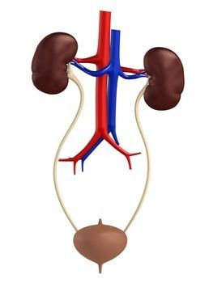
- Zgradba izločal:
Praživali;
Deževniki;
Členonožci;
Vretenčarji;
Izločala pri sesalcih:

